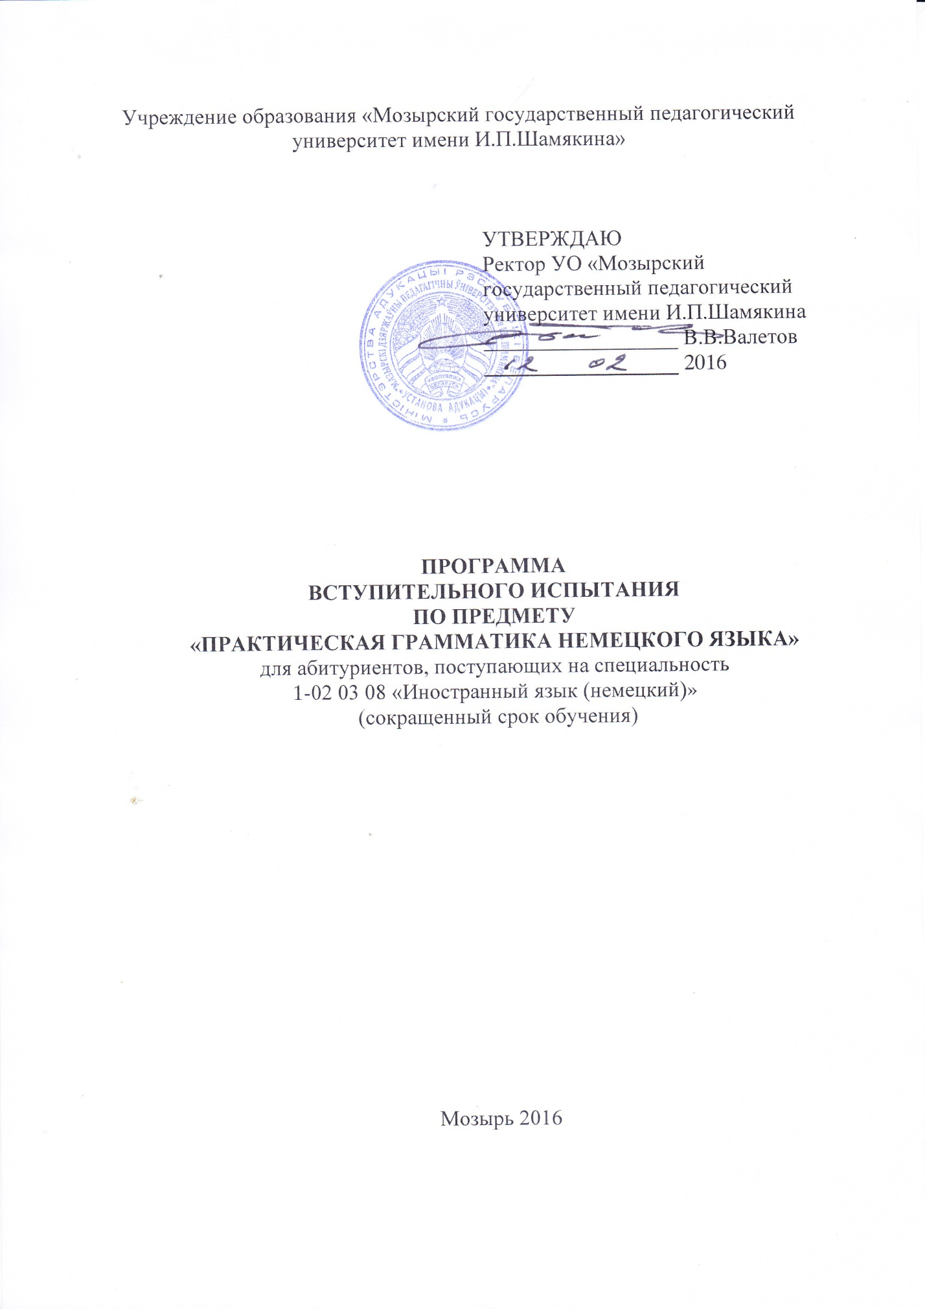

I.ОБЩИЕ ПОЛОЖЕНИЯ
Программа вступительных испытаний по предмету «Практическая грамматика немецкого языка» для абитуриентов учреждения образования «Мозырский государственный педагогический университет им. И.П. Шамякина» соответствует учебной программе по предмету «Практическая грамматика немецкого языка» для учреждений, обеспечивающих получение среднего специального образования по специальности 2- 02 03 08 Иностранный язык (немецкий).
Вступительные испытания по предмету «Практическая грамматика немецкого языка» предполагают выполнение абитуриентами тестовых заданий открытого типа и перевода предложений с немецкого языка на русский.
Общая продолжительность вступительного испытания по практической грамматике немецкого языка в форме письменного экзамена составляет 150 минут (без перерыва).
Цель вступительных испытаний – определить уровень сформированности грамматических навыков у абитуриентов.
Абитуриент должен
знать:
- морфологические формы частей речи иностранного языка;
- особенности синтаксической сочетаемости слов в составе фразы и предложения;
- типы членов предложения и средства их выражения;
- особенности синтаксической организации предложения;
- порядок слов в предложении, виды и функции инверсии;
- структурные и коммуникативные типы предложений;
- типы сложных предложений, средства связи, виды придаточных предложений в составе сложноподчинённого;
- способы организации предложений в связном тексте.
- особенности использования грамматических единиц в зависимости от типа ситуации речи (устная, письменная, формальная, неформальная).
уметь:
- идентифицировать и комментировать использование изученных грамматических явлений в связном письменном тексте и устной речи;
- правильно использовать изученные грамматические структуры адекватно ситуациям речевого общения в соответствии с заданным функционально-стилистическим регистром;
- строить связные тексты с соблюдением правил построения текстов соответствующего типа дискурса;
- уметь переводить с русского языка на иностранный и с иностранного на русский с соблюдением грамматических норм обоих языков.

II. ПРЕДМЕТНО-ТЕМАТИЧЕСКОЕ СОДЕРЖАНИЕ

Морфология.
Артикль. Значение, основные функции, употребление. Употребление определенного артикля с именами нарицательными. Употребление нулевого артикля с именами нарицательными. Употребление артикля с именами вещественными. Употребление артикля с абстрактными именами существительными. Употребление артикля с географическими названиями. Употребление артикля с именами собственными.
Существительное. Склонение имен существительных. Множественное число имен существительных. Классификация, категории имен существительных. Категория рода имен существительных. Определение рода по лексическому значению. Определение рода по словообразованию. Колебания в роде. Род омонимов. Род сложных существительных.
Категория числа имен существительных. Образование множественного числа имен существительных. Грамматические омонимы.
Особые случаи образования множественного числа имен существительных. Имена существительные, употребляющиеся только в единственном / множественном числе.
Категория падежа имен существительных. Склонение имен существительных в единственном числе. Сильный тип склонения имен существительных. Слабый тип склонения имен существительных. Женский и смешанный типы склонения имен существительных. Склонение имен существительных во множественном числе. Особенности склонения имен существительных, обозначающих дни недели, месяцы.
Особенности склонения имен собственных. Особенности склонения географических названий.
Прилагательное и наречие. Классификация, грамматические категории. Предикативное и атрибутивное употребление прилагательных.
Образование и употребление степеней сравнения прилагательных. Сравнение с als и wie. Склонение имен прилагательных. Слабое склонение имен прилагательных. Сильное склонение имен прилагательных. Смешанное склонение имен прилагательных. Особенности склонения прилагательных. Вещественные прилагательные. Субстантивированные прилагательные.
Местоимение. Местоимения личные, притяжательные, указательные. Склонение, употребление личных, притяжательных местоимений, указательных и относительных местоимений. местоимений.
Неопределенные, отрицательные, вопросительные местоимения. Склонение и употребление. Местоимения man и es. Возвратное местоимение sich.
Имя числительное. Разряды имен числительных. Количественные числительные. Порядковые числительные. Дробные числительные. Множительные, типовые, неопределенные числительные.
Употребление порядковых и количественных числительных для обозначения года, даты, времени суток.
Глагол. Видовременные формы глагола в действительном залоге. Классификация глаголов. Грамматические категории. Глаголы с отделяемыми и неотделяемыми приставками. Приставки двойного ударения.
Настоящее время. Präsens: значение, образование, употребление. Präsens слабых глаголов.
Präsens сильных глаголов, глаголов с отделяемыми и неотделяемыми приставками. Präsens нерегулярных, возвратных глаголов. Präsens модальных глаголов. Значение и употребление модальных глаголов.
Прошедшее время. Präteritum: значение, образование, употребление. Präteritum слабых, модальных глаголов.
Präteritum сильных глаголов. Ряды глаголов по аблауту. Глаголы с двойными формами спряжения.
Präteritum глаголов группы stehen-stellen, возвратных глаголов, глаголов с отделяемыми и неотделяемыми приставками.
Прошедшее время Perfekt: значение, образование, употребление. Причастие II слабых, модальных, нерегулярных глаголов. Причастие II глаголов с двойными формами спряжения, с отделяемыми и неотделяемыми приставками, сильных глаголов. Perfekt со вспомогательными глаголами haben / sein. Perfekt модальных глаголов.
Сравнительная характеристика прошедших времен Präteritum/ Perfekt.
Будущее время. Futurum I : значение, образование, употребление. Повелительное наклонение. Imperativ: значение, образование, употребление. Синонимичные средства для выражения побуждения.
Страдательный залог. Основные значения и случаи употребления глагола в страдательном залоге. Временные формы страдательного залога. Двучленный и трехчленный пассив. Пассив инфинитива. Пассив состояния. Пассив в сложных предложениях. Безличный пассив. Неличные формы глагола. Инфинитив. Виды инфинитивов. Употребление инфинитива с частицей „zu“. Употребление инфинитива без частицы „zu“. Конструкция „haben/sein“ + zu + Infinitiv. Употребление и перевод конструкций „haben/sein“ + zu + Infinitiv. Конструкция глаголов „lassen, brauchen“.
Предлог. Значение, основные функции, классификация. Многозначность предлогов. Состав и место предлога в предложении. Управление предлогов. Местоименные наречия.
Предлоги, требующие Akkusativ. Предлоги, требующие Dativ. Предлоги, имеющие двойное управление. Предлоги, требующие Genitiv.
Предлоги во временном значении. Предлоги в пространственном значении.
Синтаксис. Простое предложение. Основные коммуникативные типы предложений. Порядок слов в простом предложении.
Главные члены предложения и их выражение. Возвратный глагол в функции сказуемого. Место возвратного местоимения «sich» в простом предложении.
Виды сказуемого: простое глагольное, составное глагольное / именное, глагольно-именное. Рамочная конструкция.
Второстепенные члены предложения и их выражение. Дополнение. Виды дополнений по форме. Определение. Виды определений
Второстепенные члены предложения и их выражение. Обстоятельство. Виды обстоятельств. Расположение второстепенных членов в немецком предложении.
Отрицание в немецком предложении. Ja, doch, nein в предложениях-ответах.
Сложное предложение. Классификация сложных предложений. Сложносочиненное предложение.
Виды связи (по форме) в сложносочиненном предложении. Порядок слов в бессоюзном / союзном сложносочиненном предложении.
Виды связи (по значению) в сложносочиненном предложении. Kopulative Satzverbindung.
Виды связи (по значению) в сложносочиненном предложении. Adversative Satzverbindung. Kausale / Konsekutive Satzverbindung
Сложноподчиненное предложение. Порядок слов в придаточном предложении. Порядок слов в главном предложении.
Условные придаточные предложения. Придаточное предложение уступки. Сложноподчиненное предложение. Дополнительные придаточные предложения. Придаточное предложение цели. Относительные придаточные предложения. Придаточное предложение причины. Сопоставительный анализ предложений с denn, weil и da. Придаточное предложение причины с союзом zumal. Придаточное предложение следствия с союзом so … dass. Придаточное предложение следствия с союзом dermaßen … dass. Модальные придаточные предложения. Придаточные предложения образа действия с союзом indem. Сравнительные придаточные предложения с wie, als.
Вопросительные предложения в качестве придаточных.
Образование временной формы Plusquamperfekt. Согласование времен Präsens – Perfekt, Futurum – Perfekt. Согласование времен Präteritum – Plusquamperfekt. Сложноподчиненное предложение. Придаточное предложение времени с союзами als, wenn, sooft. Придаточное предложение времени с союзами während, solange, ehe, bevor. Придаточное предложение времени с союзом nachdem. Придаточное предложение времени с союзами sobald, bis, seitdem.
Условное наклонение. Система временных форм условного наклонения. Образование Präsens Konjunktiv, Präteritum Konjunktiv.
Образование Perfekt Konjunktiv, Plusquamperfekt Konjunktiv. Образование Futur I, II Konjunktiv. ОбразованиеKonditionalis I, II. Konjunktiv I, II. Konjunktiv I. Значение нереального желания Konjunktiv II. Значение нереального условия. Нереальные условные предложения. Konjunktiv III. Значение нереального сравнения. Нереальные сравнительные предложения. Нереальные придаточные предложения следствия. Модальные придаточные предложения. Значение неуверенности, предположения, усиления, отрицания. Futur I., II. Futur II. для выражения предположения. Употребление конъюнктива II. в вежливых высказываниях. Konjunktiv I., значение Konjunktiv. Употребление Konjunktiv I. Konjunktiv I. в устойчивых выражениях с „sein“. Конъюнктив I. и II. Пассива.
Косвенная речь. Употребление конъюнктива в косвенной речи. Повелительное предложение в косвенной речи. Вопросительное предложение в косвенной речи. Побудительное предложение в косвенной речи. Оформление косвенной речи.

III. ПЕРЕЧЕНЬ ОСНОВНОЙ И ДОПОЛНИТЕЛЬНОЙ РЕКОМЕНДУЕМОЙ ЛИТЕРАТУРЫ

Основная литература

- Овчинникова, А.В., Овчинников А.Ф. 500 упражнений по грамматике немецкого языка (с грамматическим справочником). Изд. 2-е, исправленное/А.В. Овчинникова, А.Ф. Овчинников. - М.: Иностранный язык, 2000. – 230с
- Паремская, Д.А. Практическая грамматика (немецкий язык): учеб. пособие. – 5-е издание / Д.А. Паремская. –Мн.: Выш. шк., 2006. – 350с.
- Dreyer Н, Schmitt R. Lehr- und Übungsbuch der deutschen Grammatik/ H. Dreyer, R. Schmitt. – Ismaning: Max Hueber Verlag, 2000. – 358 S.
Дополнительная литература

- Aufderstraße, H., Bock H. Themen neu 3 Kursbuch/Arbeitsbuch / H. Aufderstraße, H. Bock, M.Gerdes, J. Müller und H. Müller. – Ismaning: Max Hueber Verlag, 1994. – 161 S. (Arbeitsbuch 1, СD).
- Tangram 2. Deutsch als Fremdsprache. Max Hueber Verlag: Kursbuch 2, Arbeitsbuch 2, СD. – 267 S.
- Райманн, M. Основной курс грамматики немецкого языка / M. Райманн.- Ismaning: - Max HueberVerlag, 1996.- 205 с.

IV. Критерии оценки знаний и умений абитуриентов на вступительных испытаниях по предмету «Практическая грамматика немецкого языка»

1. Письменный лексико-грамматический тест проводится в течение 120 минут. Тест включает 80 вопросов. Каждый правильный ответ оценивается одним баллом.
2. Письменный перевод десяти предложений с немецкого на русский язык. Предложения содержат основные грамматические явления. На выполнение данного задания отводится 30 минут. Проверка выполненного задания осуществляется по двум показателям:
а) адекватная передача содержания (отсутствие нарушений смыслового порядка);
б) лексико-грамматическое оформление (точность перевода, т.е. отсутствие нарушений лексического либо грамматического порядка). Каждое правильно переведенное предложение оценивается 2 – мя баллами.
Критерии оценки

Баллы (правильные ответы) | Отметка
100 баллов | 10
99-90 | 9
89-80 | 8
79-70 | 7
69-60 | 6
59-50 | 5
49-40 | 4
39-30 | 3
29-20 | 2
19-10 | 1
9- 0 | 0

Абитуриенты, получившие на вступительном испытании по практической грамматике итоговые отметки 0 (ноль), 1(один), 2(два) по десятибалльной шкале оценивания к участию в конкурсе в УО МГПУ им. И.П. Шамякина не допускаются.
Примечание: при выполнении всех заданий не разрешается пользоваться словарями и иной справочной литературой.

Заведующий кафедрой Л.В. Пузан
немецкого языка и МПИЯ

